Themenbriefe und Extrabriefe


Themenbriefe
Die Themenbriefe widmen sich wichtigen Entwicklungsschritten, Phasen und Themen von
Kindern im Vorschulalter (4 bis 6 Jahre). Sie können einzeln oder als Set bezogen werden.
 | Vom Sinn der Sinne  In diesem Themenbrief erfahren Eltern, warum Sinne die Bausteine des Lebens und Lernens sind. Kinder erobern von klein auf die Welt mit Augen und Ohren, Nase und Mund, Händen und Füssen und machen dabei wesentliche Erfahrungen. Sinnliche Erfahrungen machen ganz viel Sinn, denn dadurch entwickeln Kinder ihre Selbst- und Körperwahrnehmung, ihre Beweglichkeit, ihr Denkvermögen und ihre Gefühlswelt.
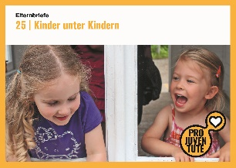 | Kinder unter Kindern  Der Kontakt unter Kindern ist für die soziale Entwicklung äusserst wichtig. Für den Aufbau und die Pflege brauchen Kinder zumindest in den ersten Lebensjahren die Unterstützung von Erwachsenen. Eltern erfahren wie sie im Sinne von «Halt geben und loslassen» Hilfestellung geben können, dies auch beim Eintritt in eine organisierte Kindergruppe wie z. B. Spielgruppe oder Kindertagesstätte (Krippe).
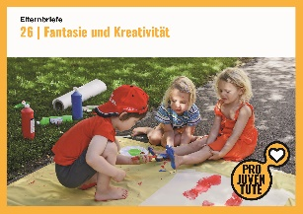 | Fantasie und Kreativität  Mit diesem Brief werden Eltern in die magische, fantastische und kreative Welt des Kindes entführt. Sie erfahren warum Fantasie und Kreativität die Denkweise beflügeln und wie sie ihrem Kind mit Geschichten, Ritualen, anregenden Materialien und viel Anteilnahme die Freude am schöpferischen Gestalten vermitteln und erhalten können.
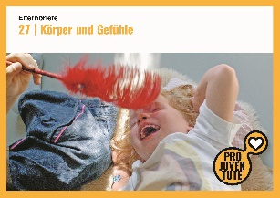 | Körper und Gefühle  Gefühle im Familienalltag und sinnliche Erfahrungen der Kinder stehen ihm Zentrum dieses Themenbriefes. Dabei werden von «Aufklärung» bis «Zärtlichkeit» verschiedenste Themen offen angesprochen und Anregungen für den Umgang mit auch zum Teil heiklen Punkten wie «wüeschti» Wörter und Missbrauch mitgegeben.
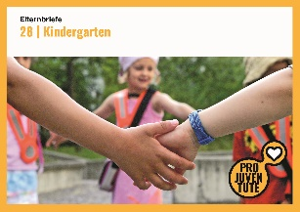 | Kindergarten  In diesem themenspezifischen Brief erhalten Eltern Anregung, wie sie ihr Kind auf den Kindergarteneintritt vorbereiten und wie sie es im Kindergartenalltag unterstützen können. Zudem erfahren sie wie wichtig spielerisches Vermitteln nach dem Prinzip «spielen und spielend lernen» im Kindergarten ist.
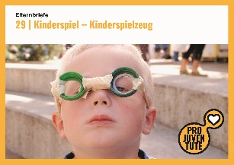 | Kinderspiel – Kinderspielzeug  Dieser Elternbrief widmet sich ganz dem Thema «Kinderspiel». Was brauchen Kinder zum Spielen? Welche Spielsachen? Wie viel Raum? Wie viele Spielfreunde?  Spielen ist ein zentrales Thema, denn Kinder machen den ganzen Tag spielend wichtige Erfahrungen und erweitern ihre (Er-)Kenntnisse spielerisch.
 | Medien  Im aktualisierten themenspezifischen Elternbrief «Medien» erfahren Eltern wie Medien sinnvoll in den Kinderalltag integriert werden können. Ein Sammelsurium an Ideen zeigt zudem Alternativen zum Medienkonsum auf.
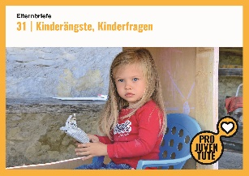 | Kinderängste, Kinderfragen  Im ersten Teil dieses Briefes findet sich eine Fülle von Gedanken, Anregungen und konkreten Ideen zum Thema Kinderängste und den Umgang damit.  Im zweiten Teil geht es um Kinderfragen – schwierige, lustige, unangenehme und interessante – die zum Rückfragen, Weiterfragen oder Nachdenken einladen.
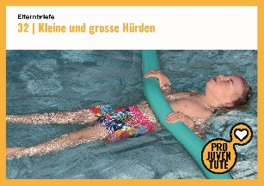 | Kleine und grosse Hürden  In diesem Brief ist die Rede von kleinen und grossen Hürden wie Bauchweh und Schlafschwierigkeiten, Ticks und «Mödeli», Zappligkeit und Schüchternheit. Für kleine Kinder ist es oft noch nicht möglich, Unbehagen in Worten auszudrücken. Ihre Ängste und ihren Kummer zeigen sie verschlüsselt. Dieser Brief soll die Zuversicht geben, dass Hindernisse mit vereinten Kräften überwunden werden können.
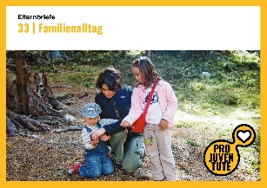 | Familienalltag  In diesem Themenbrief geht es um schwierigere und glücklichere Zeiten im Familienalltag. Wie kann Beruf, Erziehung und Freizeit unter einen Hut gebracht werden? Familienleben ist nicht immer wie in einer Guetzli-Reklame, hat aber durchaus auch seine Schoggi-Seiten.
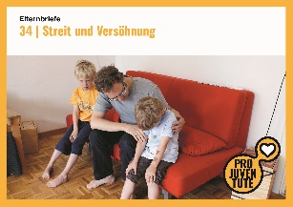 | Streit und Versöhnung  In diesem Themenbrief wird aufgezeigt, dass Auseinandersetzungen zum  Familienalltag gehören, denn wenn verschiedene Personen zusammenleben,  gibt es unterschiedliche Ansichten. Wie damit umgehen? Reibung erzeugt Wärme... das gilt auch fürs Streiten und die anschliessende Versöhnung.
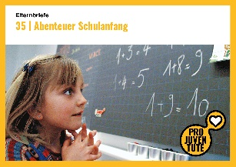 | Abenteuer Schulanfang  «Abenteuer Schulanfang» begleitet Eltern und Kinder beim Übergang vom Kindergarten in die Schule. Der Brief versucht durch grundlegende Informationen  und unterstützende Hinweise, Gelassenheit und Vertrauen für den Schuleintritt zu vermitteln. Mit diesen Haltungen sind nicht nur die Eltern selbst gut für den Schulanfang gerüstet, sie geben damit auch ihrem Kind eine gute Starthilfe.
Extrabriefe
Praxisorientierte Tipps und Informationen
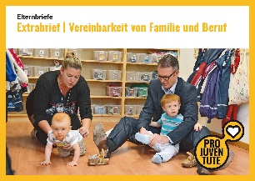 | Extrabrief Vereinbarkeit von Familie und Beruf  Familie und Beruf in Einklang zu bringen, ist für frisch gewordene Eltern eine grosse Herausforderung. Der Extrabrief gibt fundierte Informationen und Anregungen zu Erwerbsarbeit und Familienleben, Arbeitsrecht, familien-ergänzende Betreuung, Familienorganisation und Zeitmanagement, Mutter-, Vater-Werden und -Sein sowie zum Paar-Bleiben.
 | Extrabrief für Grosseltern  Was hilft Grosseltern, in ihre neue Rolle hineinzuwachsen? Tipps und Denk-anstösse, um das Grosselternsein zu gestalten und familiäre Spannungsfelder zu umgehen. Der Extrabrief vermittelt einfühlsam und fundiert Fachwissen aus der Kindererziehung sowie Ideen zur Gestaltung eines Kinderalltags.
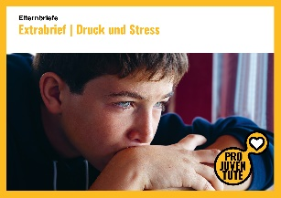 | Extrabrief Druck und Stress  Dieser Extrabrief zeigt auf, wie Stress entsteht, wie sich Stress bei Kindern und Jugendlichen bemerkbar macht und was alltägliche Stressfaktoren sein können. Eltern finden in dieser Lektüre Tipps, um ihrem Kind zu helfen, Belastungen frühzeitig zu erkennen, dem Stress entgegenzuwirken und ungesunde Verhaltensmuster zu durchbrechen.
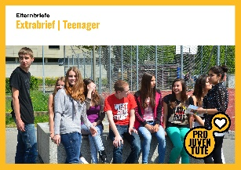 | Extrabrief Teenager  Der Pro Juventute Extrabrief Teenager vermittelt Eltern und Bezugspersonen von Jugendlichen zwischen 12 und 16 Jahren mehr Verständnis für die Welt der Jugendlichen und enthält viele Tipps für einen gelasseneren Umgang mit Teenagern. Der Extrabrief wird in Zusammenarbeit mit Experten verfasst und umfasst rund 60 Seiten.
 | Extrabrief Geld und Konsum  Wie lassen sich Fragen zu Geld und Konsum in den Alltag integrieren? Eltern erhalten Anregungen, wie sie mit Wünschen, Taschengeld, Jugendlohn und erstem Lohn umgehen können.
Für Fragen steht Ihnen unser Service Center unter Tel. 044 256 77 33 oder kontakt@projuventute.ch zur Verfügung.

Bestellen können Sie auch in unserem Online-Shop: www.projuventute.ch/shop > Private&Firmen > Themenbriefe
0

